**北京化工大学**

**网络选修课程学生学习手册（必读）**

**一、学习方式：**

**1、PC电脑端**——学生学习的登录流程：输入网址buct.benke.chaoxing.com ，然后输入相应的登录名：输入账号（学号）与密码（初始密码123456），更改后用新的密码登录，即可进入学习空间。

**（重要!:所有第一次学习超星课程的同学，修改密码后，切记一定要绑定记住！后续可能会学习其他课程。而非第一次，之前学过的同学，密码还是你之前的密码，如忘记，请用你绑定的手机或邮箱找回，或者找在线客服帮助找回。）**

**Pc端举例流程示意图**：

**点击登录**

***输入网址：***

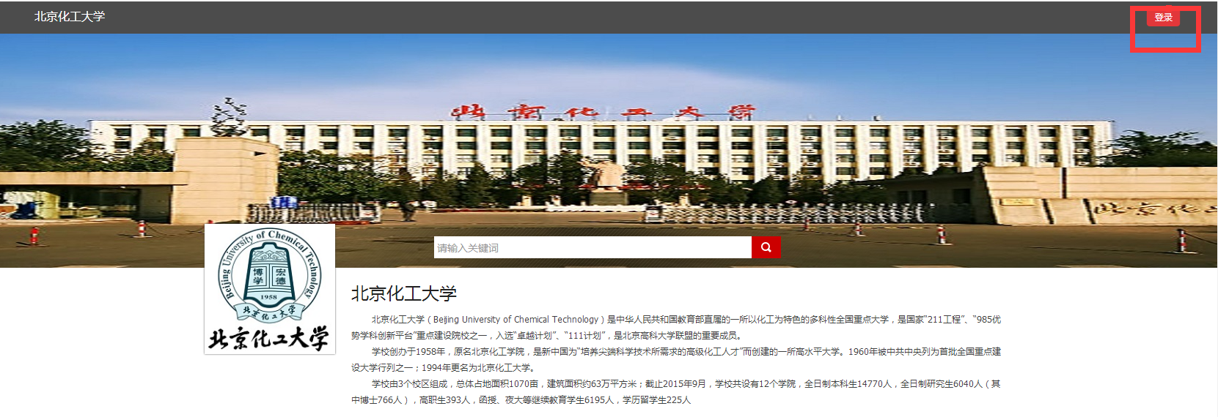

***点击登录：***

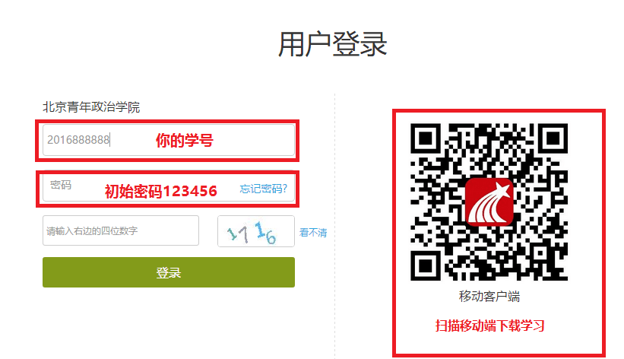

**北京化工大学**

***账号绑定：***

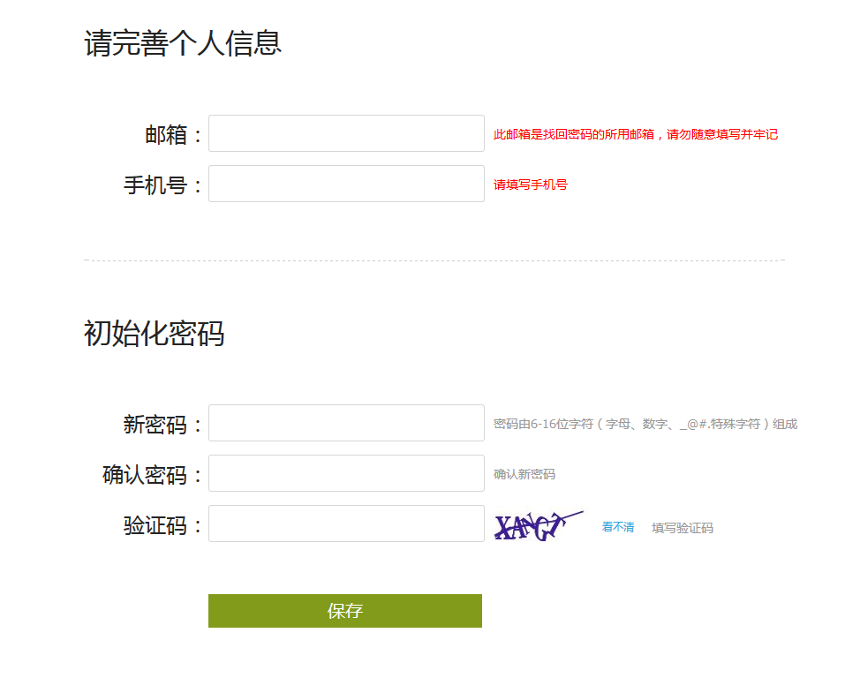

***进入空间—课堂，点开相应课程即可学习：***

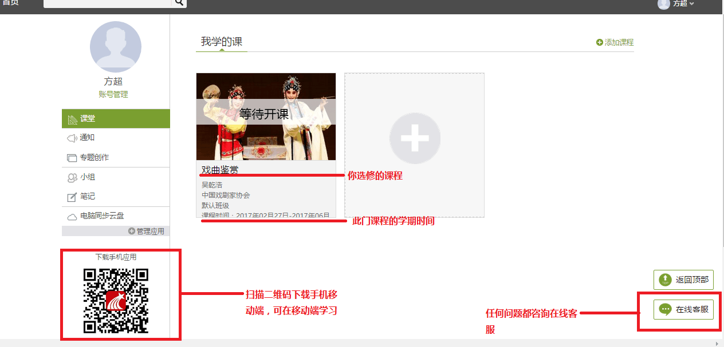

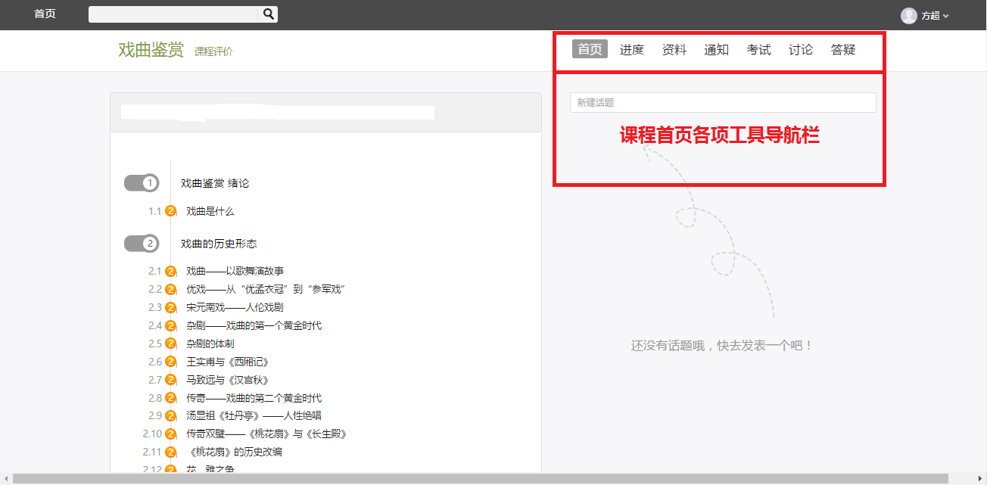

**2、移动端：**扫描下方移动端二维码、或pc端登录界面右方移动端二维码、或应用市场搜索“超星学习通”，选择单位账号登录（单位：北京化工大学），输入账号（学号）与密码（初始密码123456），进入后点击“课程·小组”，然后查找“我的课程”，即可学习。

**移动端支持课程视频预先本地缓冲下载，再观看的时候不损耗视频流量，但是学习的时候一定要保持网络连接，以便记录学习轨迹，否则学习行为无效以致无法满足考核。**

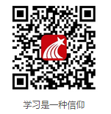

**移动端举例流程示意图如下**：

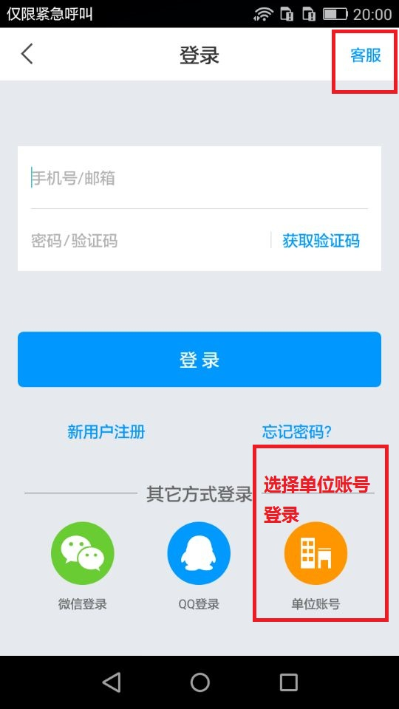 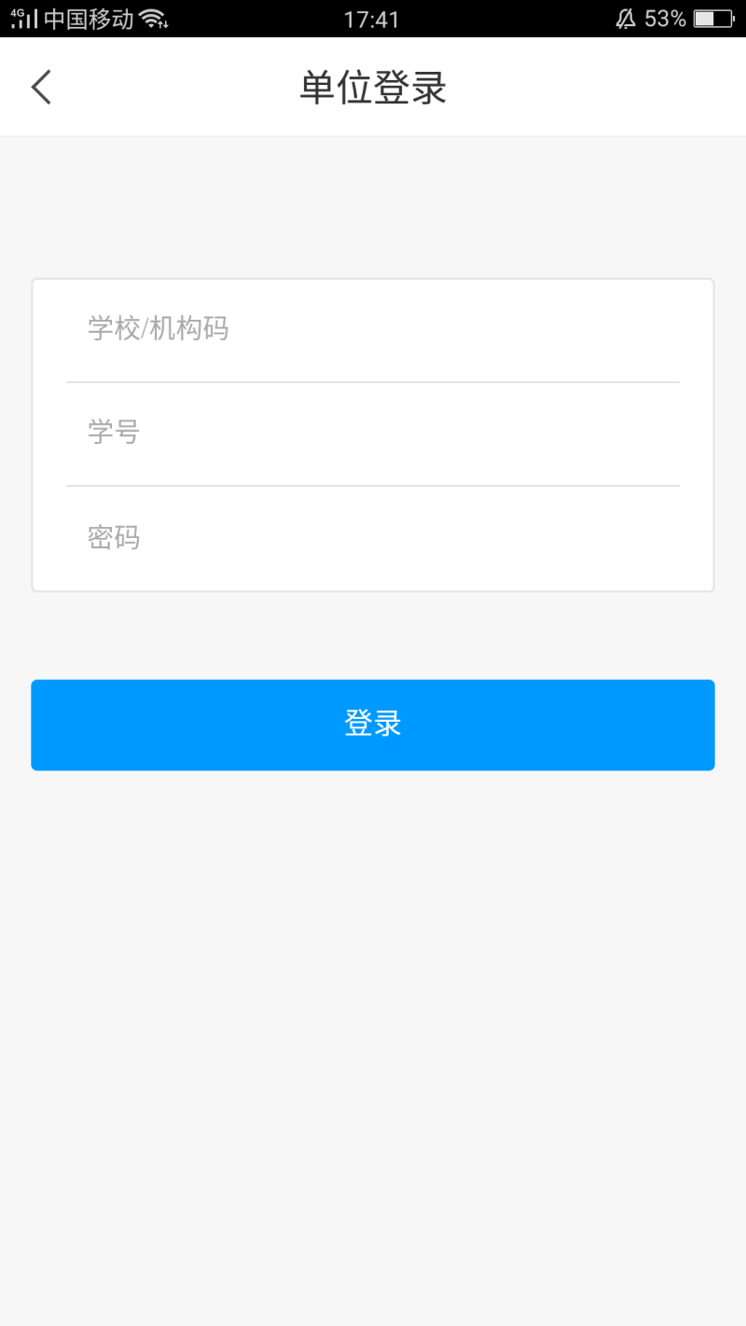

**密码：初始密码123456**

**学号：111111111**

**学校全称：北京化工大学**

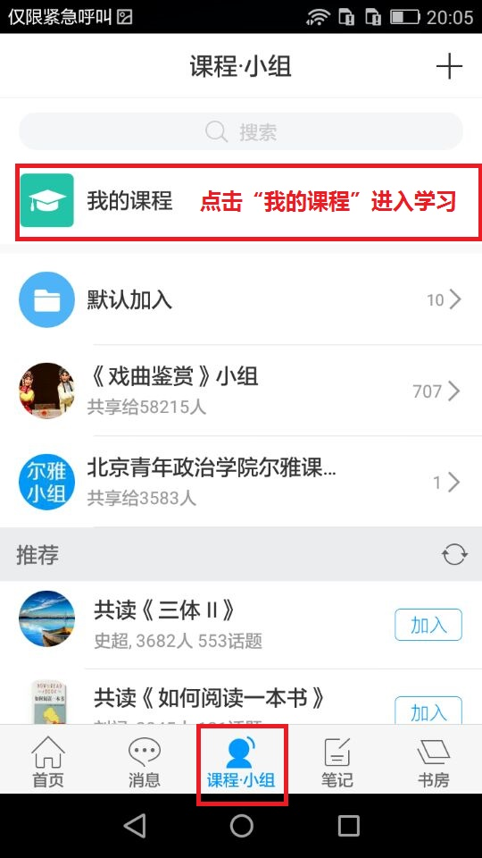 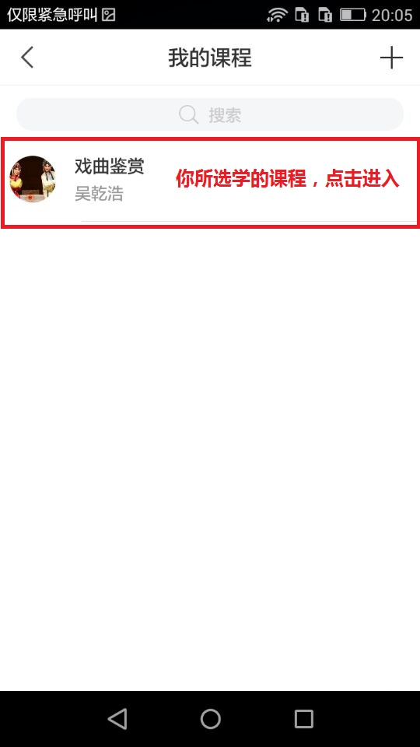 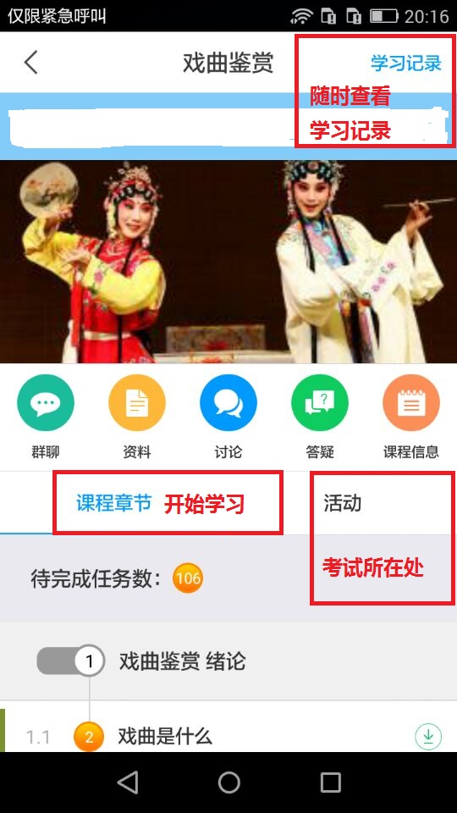

**二、特别说明：**

**（1）首次登录，一定要查看自己学习空间的课程是否为当初所选修的课程，以及课程信息如：学期时间、考试时间、课程考核标准等。Pc端或移动端学习时，务必注意账号处于登录状态。同时需要经常关注空间课程的相关通知。**

**（2）本学期课程学习起止日期为2017年**10**月**9**日至2017年**12**月**10**日，必须在此时段内完成课程的相关任务！**

任务包括完成在线观看视频、课程测验和在线考试等（详细分值比例请登录学习空间，进入课程首页右上方【进度】里的考核标准，视频：30%，课程测验：30%，考试：40%）。

**在线考试：2017-12-11到2017-12-17(学生一定在规定时间内参加考试),至少完成任务点80%才可参加考试**。

（3）诚信学习：平台记录了每一位学生的学习数据，如发现不诚信学习的，将反馈给教务处，由学校做出相应的处理，后果由学习者自负，希望各位同学诚信学习，不要投机取巧。

（4）学习期间如有课程、平台使用方面的疑问可点击电脑端或移动端的【在线客服】咨询（如：忘记密码、无法登陆、无法观看、观看学习无记录等）。同时也欢迎提出意见或建议。

客服部咨询热线：400-902-0966